國立雲林科技大學 化材系檢測服務契約（校外單位適用）
(加註 * 為預約時必須填寫完整之欄位) 填單日期： 年 月 日
申 請 時 填 寫 之 資 料
申請單位* |  |  | 負 責 人*  簽 章
聯絡人* |  |  | 聯絡人部門
聯絡電話* |  |  | 手機*
E-mail* |  |  | 傳真
申請使用*  儀器名稱 |  |  | 統一編號*
樣品名稱* |  |  | 等級* | □一般件 □急件(加收5成費用)
備 註
（申請DSC檢測者需檢附TGA圖譜）

檢 測 服 務 時 填 寫 之 資 料
檢測時間： 年 月 日 時 分  至： 年 月 日 時 分  合計： 時 分  實際檢測件數： 件  (此欄資料由 儀器管理人員填寫) |  |  |  |  | 收費單價
 |  |  |  |  | 收費時數/件數
 |  |  |  |  | 應收金額
儀器管理人員簽名： 年 月 日

備註：（儀器及配件是否正常、檢測結果檔案名稱）
預約登記 |  | 收費登記
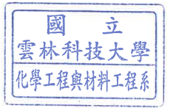
化學工程與材料工程系 電話：05-5342601分機4602 傳真：05-5312071

